淡江時報 第 1166 期
學務處邀準大學生認識淡江
學生大代誌
【記者朱映嫻淡水校園報導】學生事務處6月6日下午2時在守謙國際會議中心有蓮廳舉辦「逐光Part 2—淡江大學介紹暨圖書教學特色空間巡禮」，此為接續「逐光—2023年淡江大學學系博覽會」活動，邀請準大學生及家長觀看直播或實地到校參訪，進一步了解本校的辦學績效、跨領域學習、國際移動及校園生活等，逾240人參與。

活動一開始，先播放淡江大學介紹影片，讓與會學生與家長對學校有初步的認識。行政副校長林俊宏則介紹本校辦學績效，強調淡江不僅在國內外多項評比都有優秀表現、獲得教育部豐沛補助，更有強大的校友資源可為同學們的後盾，並以「浩浩淡江，乘風啟航」，祝福同學們都能在淡江大學度過愉快的四年。

接著，由教務長蔡宗儒說明本校在跨域學習與教學創新的理念及措施。他表示，高度依賴單一專業的時代已經過去，因應時代變遷，學校提供彈性學制，協助學生取得運用AI的能力，培養第二專長，課程融入STEAM教育，建立良好的學習能力與思維，因此鼓勵同學們自主學習，修習跨域課程，並學會如何與他人溝通。

「淡江大學是個大寶藏，等您來挖掘！」學務長武士戎一一說明校園生活、社團活動及獎助學金等各項資源，並介紹學務處各單位提供的服務，隨後播放本校「淡江一型」火箭首度成功試射的新聞報導，鼓勵同學「善加利用學校資源，安心學習，迎難而上，淡江挺你。」

最後，由國際長葉劍木簡述淡江的國際化教育環境及姐妹校資源，並針對交換生、大三出國、雙聯學制、國際移動學習等進行說明。此外，他也提及國際處舉辦的多項在地國際化活動，邀請同學們多多參與，可結識外籍學生，拓展國際視野，增進外語能力。

會後共分為6個小隊實地參觀覺生紀念圖書館、松濤館，以及工學館實境場域等特色空間。與會同學彭舒曼表示，因為想要更了解淡江而來參加這場說明會，聆聽後她對於如何準備出國留學更有概念了，也為自己未來的大學生活感到雀躍不已。
2023/06/11

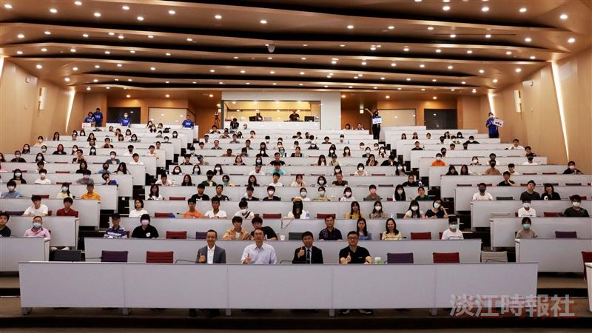
學務處6月6日在有蓮廳舉辦「淡江大學介紹暨圖書教學特色空間巡禮」，會後大合照。（攝影／鄧晴）

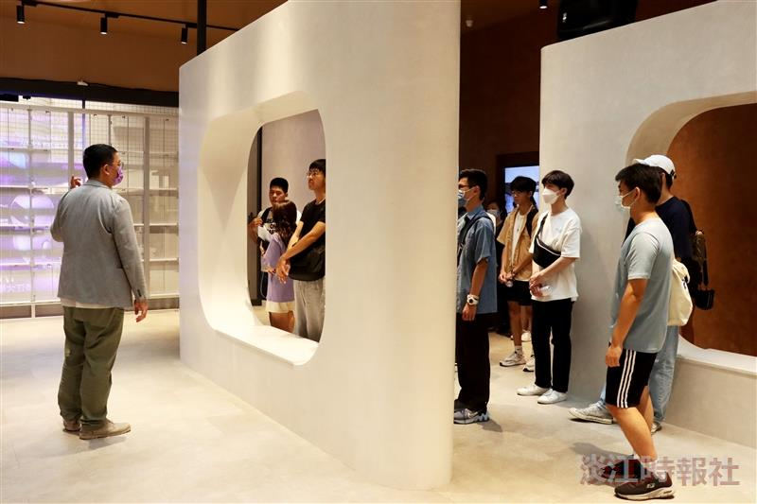
學務處舉辦「淡江大學介紹暨圖書教學特色空間巡禮」，帶準大學生走訪特色空間。（攝影／鄧晴）

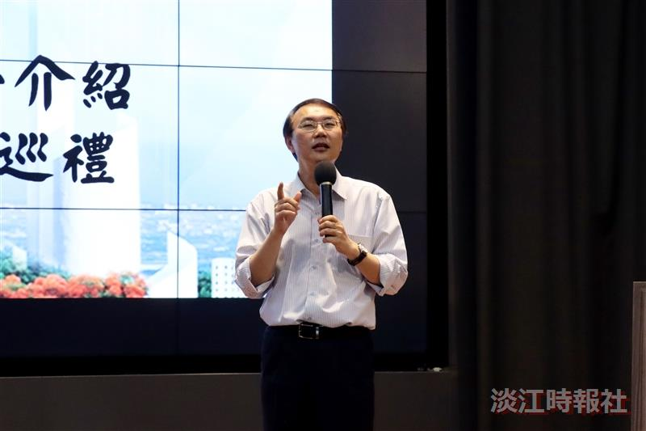
行政副校長林俊宏介紹本校辦學績效。（攝影／鄧晴）

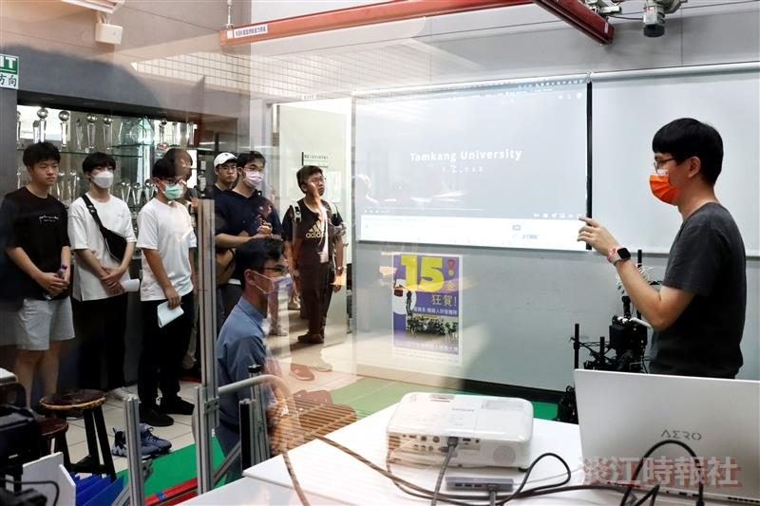
會後共分為6個小隊實地參觀本校特色空間。（攝影／鄧晴）

